**Сборник сказок о добре и зле**

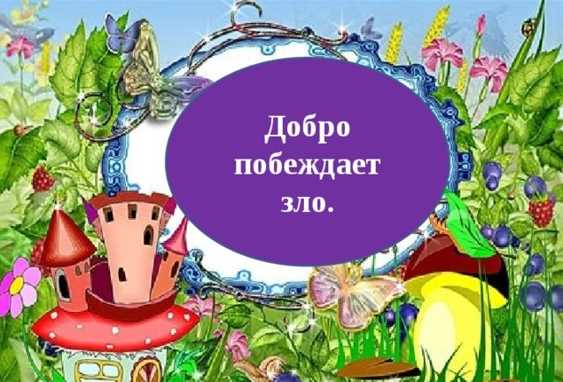

**Автор: Крупина Дарья, учащаяся 8 «А» класса**

**Муниципальное бюджетное общеобразовательное учреждение «Гимназия» г. Югорск**

**Руководитель: Кузьмина Светлана Владимировна, педагог-библиотекарь**